Câu **1**: [VD]

Điền số thích hợp vào ô trống:  
Cho phép tính có số bị trừ là 55 và số trừ là số chẵn lớn nhất có hai chữ số mà chữ số hàng chục là 1 . Hiệu của phép tính đó là [[37]].  
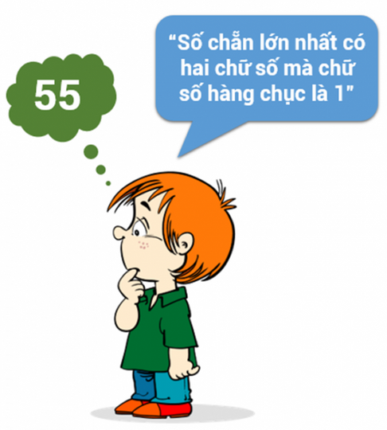

Lời giải:

**Bước 1:**

Số chẵn lớn nhất có hai chữ số mà chữ số hàng chục là 1 là 18 nên số trừ là 18 .  
Hiệu của phép tính đó là: 55 − 18 = 37 .  
**Đáp án:**37 .

Câu **2**: [VD]

Bạn hãy chọn đáp án đúng:  
Tìm hiệu của phép tính biết số bị trừ là 75 và số trừ là số chẵn liền sau của 26 ?  
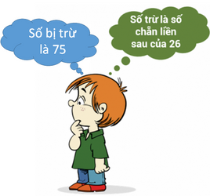

A. 49 B. 48

C. 47

D. 61

Lời giải:

**Bước 1:**

Số chẵn liền sau của 26 là 28 .  
Hiệu của 75 và 28 là: 75 − 28 = 47 .  
**Đáp án:**47 .

Câu **3**: [VD]

Bài toán dưới đây có nhiều câu trả lời phù hợp. Hãy tìm những câu trả lời đó trong các lựa chọn sau:  
Lớp 2 A có số bút là số lẻ liền trước của 47 . Lớp 2 B có một số cái bút. Hiệu số bút của hai lớp là 18 cái. Hỏi lớp 2 B có thể có bao nhiêu cái bút?  


A. 27

B. 31

C. 63

D. 67

Lời giải:

**Bước 1:**

Số lẻ liền trước của 47 là 45 nên lớp 2 A có 45 cái bút.  
Vì hiệu số bút của hai lớp là 18 cái bút nên ta có 2 trường hợp sau:  
Trường hợp 1 : Lớp 2 A có nhiều hơn lớp 2 B 18 cái bút.  
Lớp 2 B có số bút là: 45 − 18 = 27 (cái).  
Trường hợp 2 : Lớp 2 A có ít hơn lớp 2 B 18 cái bút.  
Lớp 2 B có số bút là: 45 + 18 = 63 (cái).  
**Đáp án:**27 cái bút hoặc 63 cái bút.

Câu **4**: [VD]

Điền số thích hợp vào ô trống:  
Một buổi triển lãm có số bức tranh là số lẻ liền trước của 97 . Người ta đã mua 37 bức tranh. Buổi triển lãm đó còn [[58]] bức tranh.  


Lời giải:

**Bước 1:**

Số lẻ liền trước của 97 và 95 nên buổi triển lãm có 95 bức tranh.  
Buổi triển lãm còn số bức tranh là: 95 − 37 = 58 (bức tranh).  
**Đáp án:**58 bức tranh.

Câu **5**: [VD]

Bạn hãy chọn đáp án đúng.  
Bà Lan có tổng số quả cam và tổng số quả táo bằng nhau. Số táo loại 1 là 32 quả, loại 2 là 18 quả. Số cam loại 1 là 21 quả. Hỏi bà Lan có bao nhiêu quả cam loại 2 ?  


A. 29

B. 50 C. 71 D. 39

Lời giải:

**Bước 1:**

**Lý thuyết:**Muốn tìm một số hạng ta lấy tổng trừ đi số hạng kia.  
  
Bà Lan có tổng số táo là: 32 + 18 = 50 (quả).  
Vì tổng số cam bằng tổng số táo nên bà Lan có tổng cộng 50 quả cam.  
Số cam loại 2 là: 50 − 21 = 29 (quả).  
**Đáp án:**29 quả.

Câu **6**: [VD]

Điền số thích hợp vào ô trống.  
Hiệu của số liền sau của 49 và số chẵn liền sau số tròn chục nhỏ nhất là [[38]].

Lời giải:

**Bước 1:**

Số liền sau của 49 là 50 .  
Số tròn chục nhỏ nhất là 10 . Số chẵn liền sau 10 là 12 .  
Vậy hiệu cần tìm là hiệu của 50 và 12 .  
Ta có:  
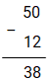  
+ 0 không trừ được 2 , lấy 10 trừ 2 bằng 8 , viết 8 , nhớ 1 .  
+ 1 thêm 1 bằng 2 , 5 trừ 2 bằng 3 , viết 3 .  
Hiệu đó bằng: 50 − 12 = 38 .  
**Đáp án: 38 .**

Câu **7**: [VD]

Hãy chọn các đáp án đúng.  
Cho các phép tính sau: 70 − 37 ; 50 − 19 ; 40 − 13 ; 60 − 24 .  
Những phép tính nào có kết quả nhỏ hơn 35 ?

A. 70−37

B. 50−19

C. 40−13

D. 60−24

Lời giải:

**Bước 1:**

Ta có:  
70 − 37 = 33 < 35 .  
50 − 19 = 31 < 35 .  
40 − 13 = 27 < 35 .  
60 − 24 = 36 > 35 .  
Vậy các phép tính có kết quả nhỏ hơn 35 là: 70 − 37 ; 50 − 19 ; 40 − 13 .

Câu **8**: [VD]

Điền số thích hợp vào ô trống.  
Linh có số nhãn vở là số tròn chục lớn hơn 50 , nhỏ hơn 70 . Thảo có ít hơn Linh 26 cái nhãn vở. Hỏi Thảo có bao nhiêu cái nhãn vở ?  
Thảo có số nhãn vở là [[34]].  
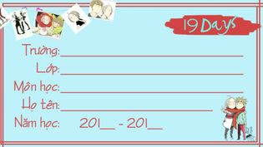

Lời giải:

**Bước 1:**

Số tròn chục lớn hơn 50 , nhỏ hơn 70 là 60 nên Linh có 60 cái nhãn vở.  
Thảo có số nhãn vở là: 60 − 26 = 34 (cái).  
**Đáp án:**34 cái.

Câu **9**: [VD]

Điền số thích hợp vào ô trống.  
Một cửa hàng cả ngày bán được số ki-lô-gam gạo là số tròn chục lớn nhất có hai chữ số. Trong đó, buổi sáng bán được 67 k g gạo. Hỏi buổi chiều cửa hàng bán được bao nhiêu ki-lô-gam gạo ?  
Buổi chiều bán được [[23]] k g gạo.  


Lời giải:

**Bước 1:**

**Lý thuyết:**Muốn tìm một số hạng ta lấy tổng trừ đi số hạng kia.  
Vì số tròn chục lớn nhất có hai chữ số là 90 nên cả ngày cửa hàng bán được 90 k g gạo.  
Buổi chiều bán được số k g gạo là : 90 − 67 = 23 ( k g ) .  
**Đáp án:**23 k g gạo.

Câu **10**: [VD]

Cho các phép tính sau: 71 − 47 ; 51 − 19 ; 81 − 33 ; 41 − 4 .  
Những phép tính nào có kết quả nhỏ hơn 33 ?  
Bài toán trên có thể có nhiều câu trả lời phù hợp, em hãy chọn đáp án đúng trong các đáp án dưới đây.

A. 71−47

B. 51−19

C. 81−33 D. 41−4

Lời giải:

**Bước 1:**

Ta có:  
71 − 47 = 24 < 33  
51 − 19 = 32 < 33  
81 − 33 = 48 > 33  
41 − 4 = 37 > 33  
Vậy các phép tính có kết quả nhỏ hơn 33 là: 71 − 47 ; 51 − 19 .

Câu **11**: [VD]

Chọn đáp án đúng để điền vào ô trống.  
Hương có 71 hoa điểm chín và hoa điểm mười. Trong đó, số hoa điểm mười là 46 hoa. Tổng số hoa của Linh nhiều hơn tổng số hoa của Hương là 20 hoa. Trong đó, số hoa điểm mười của Linh là 58 hoa. Hỏi Hương có bao nhiêu hoa điểm chín ? Linh có bao nhiêu hoa điểm chín ?  
Hương có số hoa điểm chín là [[25]].  
Linh có số hoa điểm chín là [[33]].  


Lời giải:

**Bước 1:**

Hương có số hoa điểm chín là: 71 − 46 = 25 (hoa).  
Tổng số hoa của Linh là: 71 + 20 = 91 (hoa).  
Linh có số hoa điểm chín là: 91 − 58 = 33 (hoa).  
**Đáp án:**  
Hương có số hoa điểm chín là 25 .  
Linh có số hoa điểm chín là 33 .

Câu **12**: [VD]

Chọn đáp án đúng để điền vào ô trống:  
Ngày thứ nhất cửa hàng bán được 21 quả cam, 51 quả táo và 11 quả dưa hấu. Ngày thứ hai cửa hàng bán được ít hơn ngày thứ nhất 8 quả cam, 13 quả táo và 2 quả dưa hấu.  
Ngày thứ hai cửa hàng bán được [[13]] quả cam, [[38]] quả táo và [[9]] quả dưa hấu.  


Lời giải:

**Bước 1:**

Ngày thứ hai cửa hàng bán được số quả cam là: 21 − 8 = 13 (quả).  
Ngày thứ hai cửa hàng bán được số quả táo là: 51 − 13 = 38 (quả).  
Ngày thứ hai cửa hàng bán được số quả dưa hấu là: 11 − 2 = 9 (quả).  
**Đáp số:**  
Cam: 13 quả,  
Táo: 38 quả,  
Dưa hấu: 9 quả.

Câu **13**: [VD]

Bạn hãy chọn đáp án đúng.  
Biết tổng của ba số là 81 và hai số hạng là 26 và 14 , hỏi số hạng còn lại là bao nhiêu?  
  
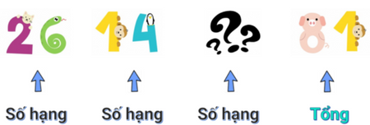

A. 41

B. 55 C. 47 D. 40

Lời giải:

**Bước 1:**

**Lý thuyết:**  
Muốn tìm một số hạng chưa biết ta lấy tổng trừ đi các số hạng đã biết.  
  
Số hạng còn lại là:  
81 − 26 − 14 = 55 − 14 = 41 .  
**Đáp án: 41 .**

Câu **14**: [VD]

Bạn hãy chọn đáp án đúng:  
Lớp 2 A có 31 học sinh, số học sinh nam là 22 học sinh. Số học sinh nam nhiều hơn số học sinh nữ là bao nhiêu?  
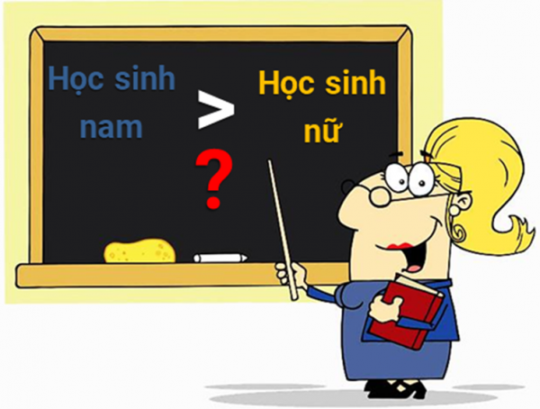

A. 9 B. 11

C. 13

D. 15

Lời giải:

**Bước 1:**

Số học sinh nữ của lớp 2 A là:  
31 − 22 = 9 (học sinh).  
Số học sinh nam nhiều hơn số học sinh nữ là:  
22 − 9 = 13 (học sinh).  
**Đáp số:**13 học sinh.

Câu **15**: [VD]

Bạn hãy chọn đáp án đúng.  
Tìm x biết:  
x + 49 = 35 + 56 .  


A. x=42

B. x=52 C. x=91 D. x=41

Lời giải:

**Bước 1:**

**Lý thuyết:**  
- Muốn tìm một số hạng chưa biết ta lấy tổng trừ đi số hạng đã biết.  
  
Ta có:  
x + 49 = 35 + 56  
x + 49 = 91  
x = 91 − 49  
x = 42 .  
Vậy x = 42 .  
**Đáp án:**x = 42

Câu **16**: [VD]

Điền số thích hợp vào ô trống:  
Một cửa hàng hoa buổi sáng bán được 72 bông hoa, buổi chiều bán được ít hơn buổi sáng số bông hoa là số liền trước của 40 . Số bông hoa cửa hàng bán được vào buổi chiều là [[33]] bông. 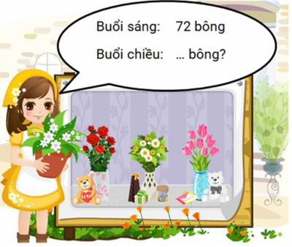

Lời giải:

**Bước 1:**

Số liền trước của 40 là 39 . Như vậy buổi chiều cửa hàng bán được ít hơn buổi sáng 39 bông hoa.  
Số bông hoa cửa hàng bán được vào buổi chiều là:  
72 − 39 = 33 (bông).  
**Đáp số:**33 bông hoa.

Câu **17**: [VD]

Chọn đáp án đúng để điền vào ô trống:  
Một nhà hàng có 82 nhân viên trong đó có 26 nhân viên nam. Sau đó có 6 nhân viên nữ chuyển đến và  có 7 nhân viên nữ chuyển đi. Vậy sau đó nhà hàng có [[55]] nhân viên nữ.  
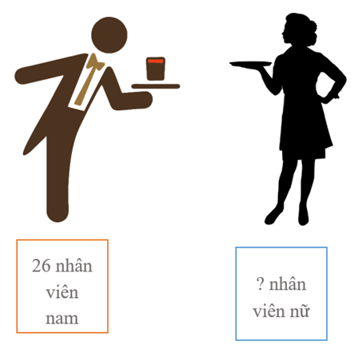

Lời giải:

**Bước 1:**

**Lý thuyết:**Muốn tìm một số hạng ta lấy tổng trừ đi số hạng kia.  
  
Cách 1 :  
Số nhân viên nữ của nhà hàng ban đầu là: 82 − 26 = 56 (nhân viên).  
Số nhân viên nữ của nhà hàng sau khi có 6 nhân viên nữ chuyển đến là: 56 + 6 = 62 (nhân viên).  
Số nhân viên nữ của nhà hàng sau khi có 7 nhân viên nữ chuyển đi là: 62 − 7 = 55 (nhân viên).  
Cách 2 :  
Số nhân viên nữ của nhà hàng ban đầu là: 82 − 26 = 56 (nhân viên).  
Có 6 nhân viên nữ chuyển đến và 7 nhân viên nữ chuyển đi. Vì số nhân viên nữ chuyển đến ít hơn số nhân viên nữ chuyển đi nên số nhân viên nữ giảm đi là: 7 − 6 = 1 (nhân viên).  
Số nhân viên nữ của nhà hàng lúc sau là: 56 − 1 = 55 (nhân viên).  
**Đáp án:**55 nhân viên.

Câu **18**: [VD]

Bạn hãy chọn đáp án đúng.  
Lúc đầu, Bà Lan có số quả cam là một số gồm 6 chục và 3 đơn vị. Sau đó, Bà Lan bán được 47 quả cam. Hỏi bà Lan còn lại bao nhiêu quả cam ?  


A. 16 quả cam

B. 17 quả cam C. 18 quả cam D. 19 quả cam

Lời giải:

**Bước 1:**

Số gồm 6 chục và 3 đơn vị là 63 nên lúc đầu bà Lan có 63 quả cam.  
Tóm tắt:  
Lúc đầu: 63 quả cam.  
Bán       : 47 quả cam.  
Còn lại  : … quả cam ?  
Giải:  
Bà Lan còn lại số quả cam là: 63 − 47 = 16 (quả).  
**Đáp án:**16 quả.

Câu **19**: [VD]

Điền số thích hợp vào ô trống:  
Biết rằng số bị trừ là số chẵn liền sau của 66 còn hiệu là 49 . Số trừ của phép tính đó là [[19]].

Lời giải:

**Bước 1:**

Số chẵn liền sau của 66 là: 68 .  
Vậy số bị trừ là 68 .  
Số trừ của phép tính đó là: 68 − 49 = 19 .  
**Đáp án:**19 .  
Đáp án khác:  
18 − Học sinh có thể đã lấy số bị trừ là số liền sau của 66 .  
17 − Học sinh có thể đã lấy số bị trừ là 66 .  
29 − Học sinh có thể đã quên bước nhớ 1 .

Câu **20**: [VD]

Bạn hãy chọn đáp án đúng:  
Một trang trại có tổng cộng năm mươi sáu con cả bò và trâu. Biết rằng người ta đếm được trong chuồng trâu có hai mươi chín con. Hỏi trang trại đó có bao nhiêu con bò ?  
Trả lời:....con bò.  


A. 27

B. 37 C. 28 D. 38

Lời giải:

**Bước 1:**

Tổng số trâu và bò trong trai trại là 56 con.  
Số trâu trong chuồng là 29 con.  
Vậy trang trại đó có số con bò là: 56 − 29 = 27 (con).  
**Đáp án:**27 .  
Đáp án khác:  
37 − Học sinh có thể đã quên bước nhớ 1 .

Câu **21**: [VD]

Cho các phép tính sau: 73 − 49 ; 83 − 25 ; 93 − 61 ; 63 − 37 .  
Những phép tính nào có kết quả lớn hơn 30 ?  
Bài toán trên có thể có nhiều câu trả lời phù hợp, em hãy chọn đáp án đúng trong các đáp dưới đây.

A. 73−49

B. 83−25

C. 93−61

D. 63−37

Lời giải:

**Bước 1:**

Ta có:  
73 − 49 = 24 .  
83 − 25 = 58 .  
93 − 61 = 32 .  
63 − 37 = 26 .  
So sánh: 24 < 30 ; 58 > 30 ; 32 > 30 ; 26 < 30 .  
Vậy các phép tính có kết quả lớn hơn 30 là: 83 − 25 ; 93 − 61 .

Câu **22**: [VD]

Bài toán dưới có thể có nhiều câu trả lời phù hợp, em hãy chọn đáp án đúng trong các đáp dưới đây.  
Tổng hai số hạng là ba mươi sáu, còn số hạng thứ nhất là một số có tổng hai chữ số là 10 . Tìm số hạng thứ hai của phép tính đó.  


A. 17

B. 8

C. 7 D. 18

Lời giải:

**Bước 1:**

Tổng của hai số hạng là 36 .  
Theo đề bài, số hạng thứ nhất là một số nhỏ hơn 36 và có tổng hai chữ số bằng 10 .  
Vậy số hạng thứ nhất có thể là một trong hai số: 19 và 28 ( 10 = 1 + 9 = 2 + 8 ) .  
Trường hợp 1 : Số hạng thứ nhất là 19 .  
Số hạng còn lại là: 36 − 19 = 17 .  
Trường hợp 2 : Số hạng thứ nhất là 28 .  
Số hạng còn lại là: 36 − 28 = 8 .  
**Đáp án:**17 và 8 .

Câu **23**: [VD]

Chọn đáp án đúng để điền vào ô trống:  
Nhà Nam trồng một cây đào. Ban đầu, số đào trên cây là số lẻ lớn nhất mà nhỏ hơn 45 và lớn hơn 40 . Sau khi mẹ Nam hái xuống 26 quả đào, thì trên cây còn lại [[17]] quả đào.  


Lời giải:

**Bước 1:**

Số lẻ lớn nhất mà nhỏ hơn 45 và lớn hơn 40 là 43 . Do đó, ban đầu trên cây có 43 quả đào.  
Trên cây lúc sau còn lại số quả đào là: 43 − 26 = 17 (quả).  
**Đáp án:**17 quả đào.

Câu **24**: [VD]

Phép cộng có tổng ba số là 44 . Số hạng thứ nhất là số lẻ liền sau số hạng thứ hai. Số hạng thứ hai là 18 . Số hạng thứ ba là bao nhiêu?  


A. 7

B. 26 C. 25 D. 8

Lời giải:

**Bước 1:**

**Lý thuyết:**Muốn tìm số hạng chưa biết ta lấy tổng trừ đi các số hạng đã biết.  
  
Số hạng thứ hai là 18 .  
Số lẻ liền sau 18 là 19 . Vậy số hạng thứ nhất là 19 .  
Số hạng thứ ba là: 44 − 18 − 19 = 26 − 19 = 7 .  
Vậy số hạng thứ ba là 7 .  
**Đáp án:**7 .

Câu **25**: [VD]

Bạn hãy điền đáp án và ô trống:  
Lấy số chẵn liền sau 50 cộng với 19 rồi trừ đi 26 thì ta thu được số mới kém số ban đầu [[7]] đơn vị.  


Lời giải:

**Bước 1:**

Cách 1 :  
Số chẵn liền sau 50 là 52 .  
Ta có: 52 + 19 = 71 .  
71 − 26 = 45 .  
Số mới là 45 , số ban đầu là 52 .  
Vậy số mới kém số ban đầu số đơn vị là: 52 − 45 = 7 (đơn vị).  
Cách 2 :  
Ta có sơ đồ:  
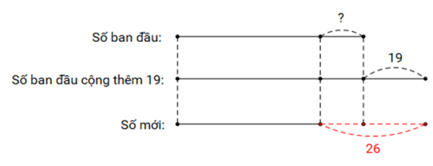  
Từ sơ đồ, ta thấy: Khi cộng số đó với 19 rồi trừ đi 26 thì số đó đã giảm số đơn vị là:  
26 − 19 = 7 (đơn vị).

Câu **26**: [VD]

Một cửa hàng có tất cả 54 nhân viên, trong đó có 27 nhân viên nam. Sau đó có 9 nhân viên nữ chuyển đi. Hỏi cửa hàng còn lại bao nhiêu nhân viên nữ?  
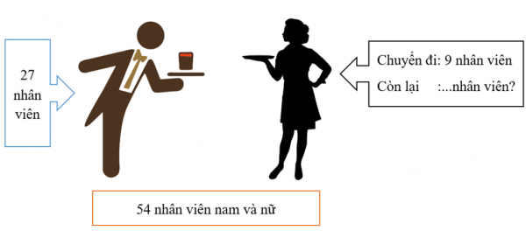

A. 18 nhân viên

B. 27 nhân viên C. 36 nhân viên D. 45 nhân viên

Lời giải:

**Bước 1:**

Số nhân viên nữ của cửa hàng trước khi chuyển đi là:  
54 − 27 = 27 (nhân viên).  
Số nhân viên nữ của cửa hàng sau khi chuyển đi là:  
27 − 9 = 18 (nhân viên).  
**Đáp án:**18 nhân viên.

Câu **27**: [VD]

Chọn đáp án đúng để điền vào ô trống:  
Lớp 2 A có 41 học sinh, số học sinh nam là 17 học sinh. Số học sinh nữ nhiều hơn số học sinh nam là [[7]] học sinh.  
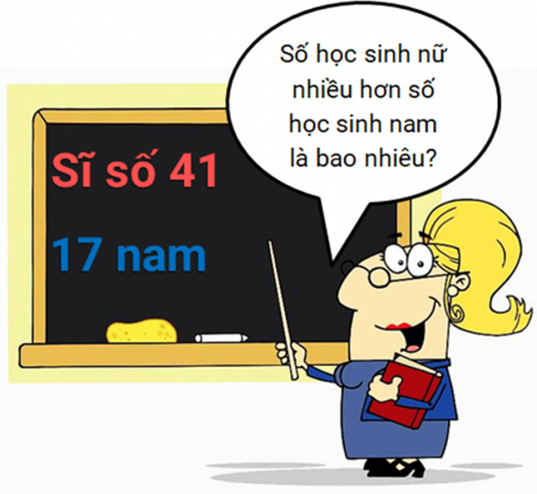

Lời giải:

**Bước 1:**

Tóm tắt bằng sơ đồ:  
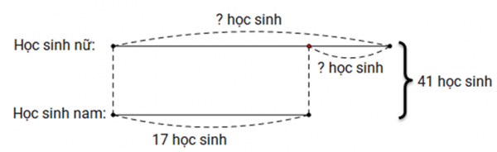  
Giải:  
Số học sinh nữ lớp 2 A là: 41 − 17 = 24 (học sinh).  
Số học sinh nữ nhiều hơn số học sinh nam là: 24 − 17 = 7 (học sinh).  
**Đáp án:**7 học sinh.

Câu **28**: [VD]

Bài toán dưới đây có nhiều câu trả lời phù hợp. Hãy tìm những câu trả lời đó trong các lựa chọn.  
Những phép tính nào trong những phép tính sau đây có kết quả nhỏ hơn 17 − 9 :  
81 − 75 , 15 − 6 , 8 + 8 − 9 , 45 − 36 .  


A. 81−75

B. 8+8−9

C. 15−6 D. 45−36

Lời giải:

**Bước 1:**

Ta có: 17 − 9 = 8 .  
Vậy đề bài tương đương với tìm những phép tính có kết quả nhỏ hơn 8 .  
Tính 81 − 75 ta có:  
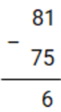  
1 không trừ được 5 , lấy 11 trừ 5 bằng 6 , viết 6 , nhớ 1 .  
7 thêm 1 bằng 8 , 8 trừ 8 bằng 0 , viết 0 .  
Do 6 < 8 nên phép tính 81 − 75 đúng;  
Theo bảng trừ 15 , ta có: 15 − 6 = 9 , do 9 > 8 nên phép tính 15 − 6 sai;  
Theo bảng cộng, ta có: 8 + 8 = 16 . Theo bảng trừ, ta có: 16 − 9 = 7 . Nên: 8 + 8 − 9 = 16 − 9 = 7 , do 7 < 8 nên phép tính 8 + 8 − 9 đúng;  
Tính 45 − 36 ta có:  
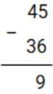  
5 không trừ được 6 , lấy 15 trừ 6 bằng 9 , viết 9 , nhớ 1 .  
3 thêm 1 bằng 4 , 4 trừ 4 bằng 0 , viết 0 .  
Do 9 > 8 nên phép tính 45 − 36 sai.  
Vậy những phép tính có kết quả nhỏ hơn 8 là: 81 − 75 và 8 + 8 − 9 .

Câu **29**: [VD]

Chọn đáp án đúng để điền vào ô trống:  
Nhà Mai nuôi 54 con gà, trong đó có 17 con gà mái, số gà mái nhiều hơn số gà trống là 9 con, số còn lại là gà con. Số gà con nhà Mai nuôi là [[29]].  
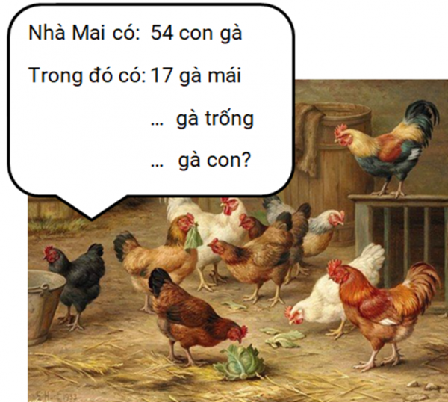

Lời giải:

**Bước 1:**

Tóm tắt bằng sơ đồ:  
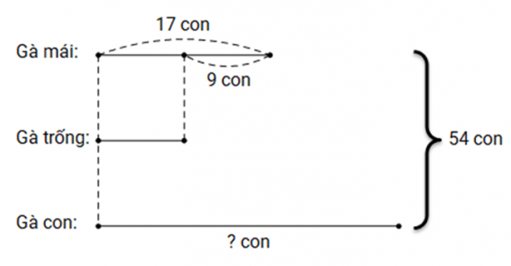  
Giải:  
Số gà trống nhà Mai nuôi là:  
17 − 9 = 8 (con)  
Số gà con nhà Mai nuôi là:  
54 − 17 − 8 = 37 − 8 = 29 (con).  
**Đáp án:**29 con.

Câu **30**: [VD]

Bài toán dưới đây có nhiều câu trả lời phù hợp. Hãy chọn những câu trả lời đó trong các lựa chọn sau:  
Cô thợ may có một mảnh vải sọc. Sau khi cắt đi 23 c m vải và nối thêm 17 c m vải hoa, cô đo được mảnh vải dài 74 c m . Hỏi lúc đầu mảnh vải dài bao nhiêu?  


A. 70cm

B. 80cm

C. 8dm

D. 7dm

Lời giải:

**Bước 1:**

Ta có sơ đồ sau:  
  
Trước khi nối thêm 17 c m , mảnh vải dài là: 74 − 17 = 57 ( c m ) .  
Lúc đầu, mảnh vải dài là: 57 + 23 = 80 ( c m ) .  
Đổi 80 c m = 8 d m .  
**Đáp án:**80 c m hoặc 8 d m .

Câu **31**: [VD]

Bạn hãy chọn đáp án đúng:  
Bài kiểm tra có tất cả 54 câu hỏi. Hà trả lời sai 10 câu hỏi và không trả lời 8 câu hỏi. Hỏi Hà làm đúng bao nhiêu câu hỏi?  


A. 47 câu hỏi B. 37 câu hỏi C. 46 câu hỏi

D. 36 câu hỏi

Lời giải:

**Bước 1:**

Số câu hỏi mà Hà đã không trả lời và trả lời sai là: 10 + 8 = 18 (câu).  
Hà đã trả lời đúng số câu hỏi là: 54 − 18 = 36 (câu).  
**Đáp án:**36 câu hỏi.

Câu **32**: [VD]

Bạn hãy chọn đáp án đúng:  
Mỗi bạn Hải và Nam có một số viên bi. Hải cho Nam 15 viên bi thì hai bạn có số viên bi bằng nhau.  
Hỏi lúc đầu Nam có bao nhiêu viên bi, biết rằng lúc đầu Hải có 44 viên bi?  
  


A. 29

B. 14

C. 24 D. 39

Lời giải:

**Bước 1:**

Ta có sơ đồ sau:  
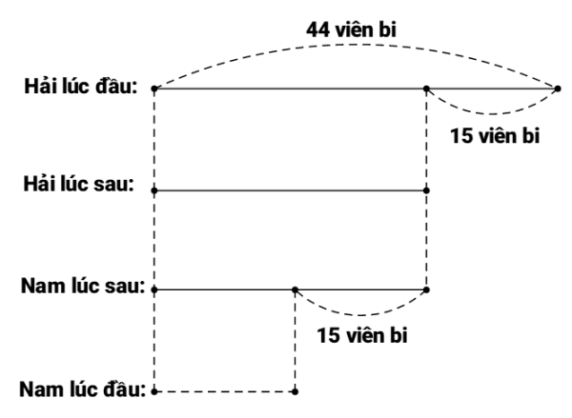  
Sau khi cho Nam, Hải có số bi là: 44 − 15 = 29 (viên bi).  
Do lúc này số bi của hai bạn bằng nhau nên số bi của Nam lúc này cũng là 29 viên.  
Lúc đầu, Nam có số bi là: 29 − 15 = 14 (viên bi).  
**Đáp án:**14 viên bi.

Câu **33**: [VD]

Điền số thích hợp vào ô trống.  
Bà mang một rổ gồm 54 quả trứng cả gà và vịt ra chợ bán. Sau khi bán được 18 quả trứng gà và 19 quả trứng vịt thì trong rổ còn lại bao nhiêu quả trứng?  
  
Trả lời: Trong rổ còn lại [[17]] quả trứng.

Lời giải:

**Bước 1:**

Số quả trứng bà đã bán được là: 18 + 19 = 37 (quả).  
Trong rổ còn lại số quả trứng là: 54 − 37 = 17 (quả).  
**Đáp án:**17 quả.

Câu **34**: [VD]

Điền số thích hợp vào ô trống.  
Có hai thùng xăng. Thùng thứ nhất có 56 l xăng. Thùng thứ hai có số lít xăng là số liền trước của 95 . Vậy thùng thứ nhất có ít hơn thùng thứ hai [[38]] lít xăng.  


Lời giải:

**Bước 1:**

Số liền trước của 95 là 94 nên thùng thứ hai có 94 l xăng.  
Thùng thứ nhất có ít hơn thùng thứ hai số lít xăng là: 94 − 56 = 38 (lít).  
**Đáp án:**38 lít.

Câu **35**: [VD]

Điền số thích hợp vào ô trống:  
Một cửa hàng hoa ngày thứ nhất bán được 100 bông hoa, ngày thứ hai bán được ít hơn ngày thứ nhất 37 bông hoa, ngày thứ ba bán được ít hơn ngày thứ hai 15 bông hoa. Ngày thứ nhất bán được nhiều hơn ngày thứ ba [[52]] bông hoa.  
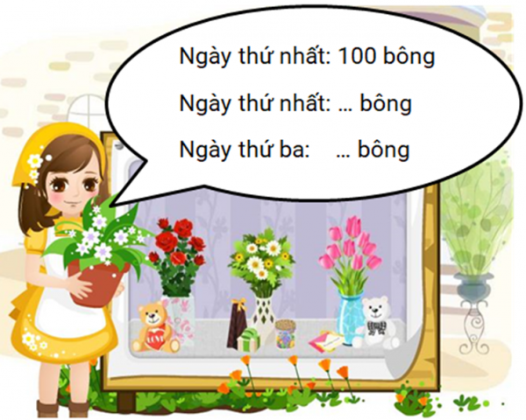

Lời giải:

**Bước 1:**

Tóm tắt:  
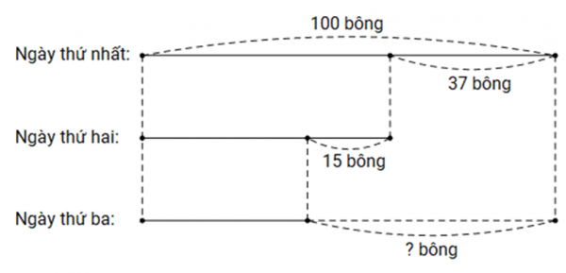  
Giải:  
Cách 1 :  
Ngày thứ hai cửa hàng bán được số bông hoa là: 100 − 37 = 63 (bông).  
Ngày thứ ba cửa hàng bán được số bông hoa là: 63 − 15 = 48 (bông).  
Ngày thứ nhất bán được nhiều hơn ngày thứ ba số bông hoa là: 100 − 48 = 52 (bông).  
Cách 2 :  
Ngày thứ nhất bán được nhiều hơn ngày thứ ba số bông hoa là: 37 + 15 = 52 (bông).  
**Đáp án:**52 bông hoa.

Câu **36**: [VD]

Bạn hãy chọn đáp án đúng:  
Nhà Quỳnh có nuôi một đàn gà 100 con, trong đó có 27 con gà mái, số gà trống ít hơn số gà mái 9 con, còn lại là gà con. Hỏi nhà Quỳnh nuôi bao nhiêu con gà con?  
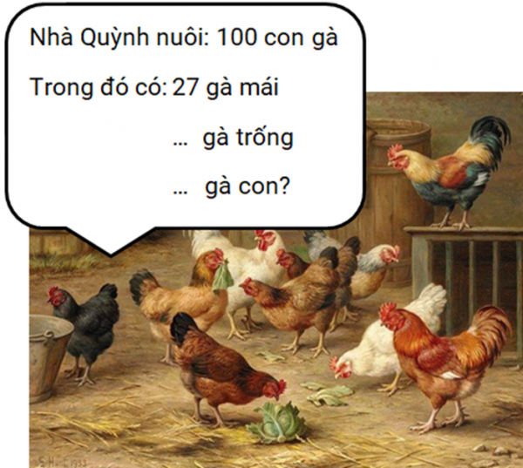

A. 55

B. 64 C. 65 D. 73

Lời giải:

**Bước 1:**

Tóm tắt:  
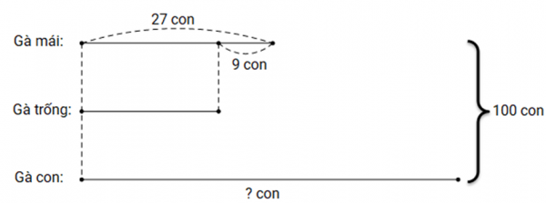  
Giải:  
Số gà trống nhà Quỳnh nuôi là:  
27 − 9 = 18 (con).  
Số gà con nhà Quỳnh nuôi là:  
100 − 27 − 18 = 73 − 18 = 55 (con).  
**Đáp án:**55 con.

Câu **37**: [VD]

Điền số thích hợp vào ô trống:  
Giang và Linh có tất cả 100 quả táo, trong đó Giang có 73 quả. Giang có nhiều hơn Linh [[46]] quả táo.  


Lời giải:

**Bước 1:**

Tóm tắt:  
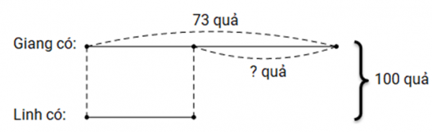  
Giải:  
Số táo của Linh là:  
100 − 73 = 27 (quả).  
Giang có nhiều hơn Linh số quả táo là:  
73 − 27 = 46 (quả).  
**Đáp án:**46 quả táo.

Câu **38**: [VD]

Bài toán dưới đây có nhiều câu trả lời phù hợp. Hãy tìm những câu trả lời đó trong các lựa chọn.  
Trong các phép tính sau: 100 − 38 − 27  
100 − 17 − 25  
100 − 33 − 19  
100 − 9 − 15  
Các phép tình nào có kết quả nhỏ hơn 50 ?  
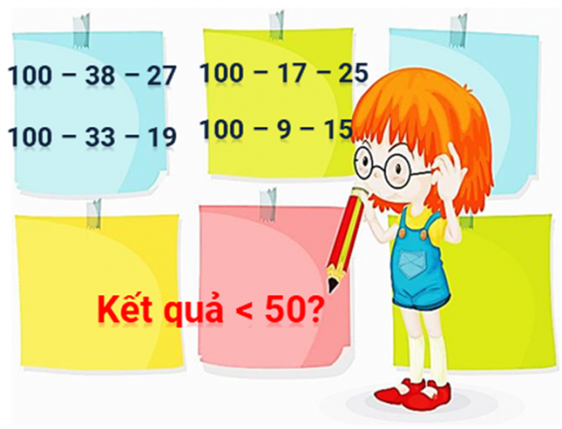

A. 100−38−27

B. 100−17−25

C. 100−33−19

D. 100−9−15

Lời giải:

**Bước 1:**

Ta có 100 − 38 − 27 = 62 − 27 = 35 < 50 .  
100 − 17 − 25 = 83 − 25 = 58 > 50 .  
100 − 33 − 19 = 67 − 19 = 48 < 50 .  
100 − 9 − 15 = 91 − 15 = 76 > 50 .  
Vậy các phép tình nào có kết quả nhỏ hơn 50 là 100 − 38 − 27 và 100 − 33 − 19 .  
**Đáp án:**100 − 38 − 27 và 100 − 33 − 19 .

Câu **39**: [VD]

Chọn đáp án đúng để điền vào ô trống:  
65 + x = 13 + 87  
Kết quả của phép tính 100 − x − 34 là [[31]].  
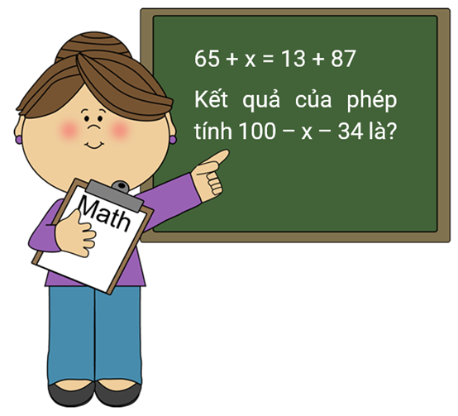

Lời giải:

**Bước 1:**

**Lý thuyết:**Muốn tìm một số hạng ta lấy tổng trừ đi số hạng kia.  
  
65 + x = 13 + 87  
65 + x = 100  
x = 100 − 65  
x = 35 .  
Vậy 100 − x − 34 = 100 − 35 − 34 = 65 − 34 = 31 .  
Vậy kết quả của phép tính 100 − x − 34 là 31 .  
**Đáp án:**31

Câu **40**: [VD]

Bạn hãy chọn đáp án đúng:  
Tuấn có 100 viên bi, Toàn có ít hơn Tuấn 26 viên bi, Tú có ít hơn Toàn 47 viên bi. Tú có bao nhiêu viên bi.  
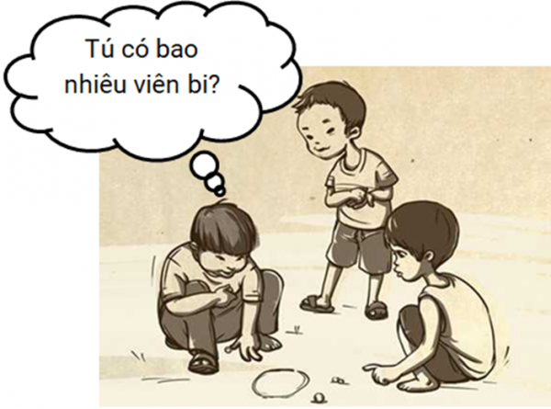

A. 27

B. 37 C. 47 D. 74

Lời giải:

**Bước 1:**

Tóm tắt: Tuấn có: 100 viên bi  
Toàn có ít hơn Tuấn: 26 viên bi  
Tú có ít hơn Toàn: 47 viên bi  
Tú có: … viên bi?  
Giải:  
Số bi của Toàn là:  
100 − 26 = 74 (viên).  
Số bi của Tú là:  
74 − 47 = 27 (viên).  
**Đáp án:**27 viên bi.

Câu **41**: [VD]

Bạn hãy chọn đáp án đúng.  
Phép tính 100 − 53 + 3 có kết quả là

A. 50.

B. 60. C. 70. D. 55.

Lời giải:

**Bước 1:**

Ta có: 100 − 53 + 3 = 47 + 3 = 50.  
Vậy 50 là đáp án đúng.  
**Đáp án:**  
50.

Câu **42**: [VD]

Bạn hãy chọn đáp án đúng.  
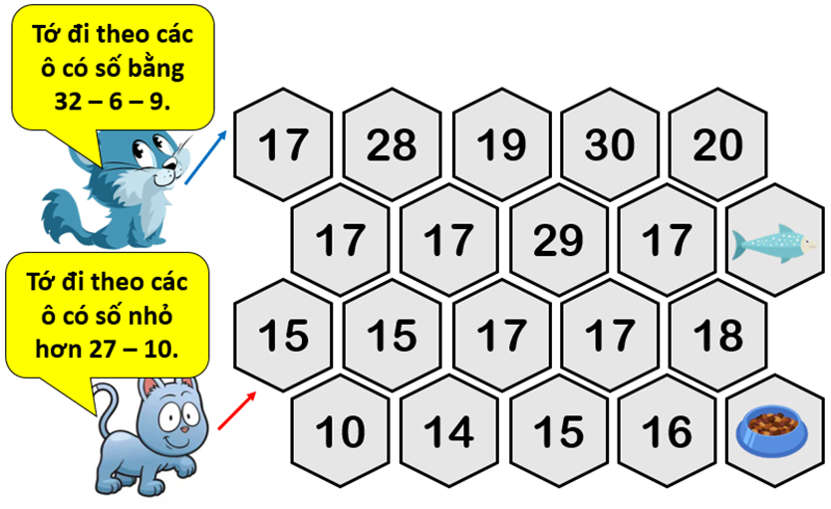  
Chú mèo nào sẽ được ăn cá?

A.

B.

Lời giải:

**Bước 1:**

**Lí thuyết:**  
Phép trừ (có nhớ) trong phạm vi 100 .  
  
Ta có: 32 − 6 − 9 = 26 − 9 = 17  
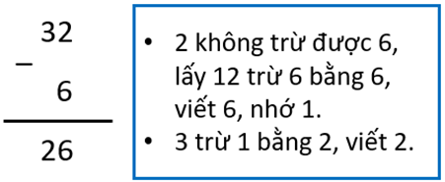  
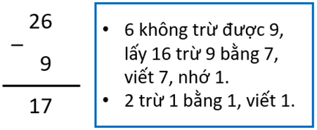  
27 − 10 = 17 nên các ô số nhỏ hơn 27 − 10 là các ô số nhỏ hơn 17 .  
Ta có đường đi của các chú mèo như sau:  
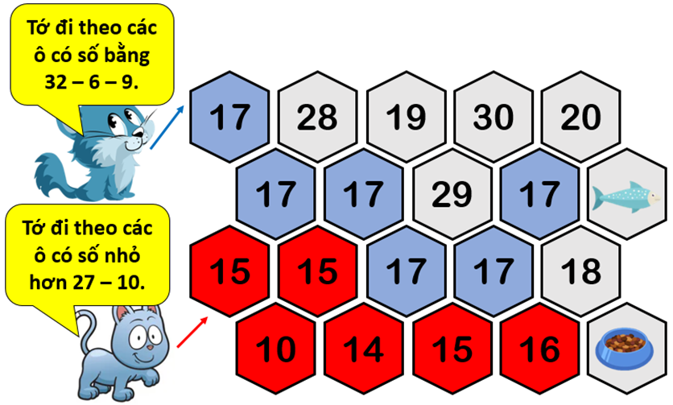  
Chú mèo sẽ được ăn cá là  
  
**Đáp án:**  


Câu **43**: [VD]

Bạn hãy chọn đáp án đúng.  
Đường về nhà thỏ đi qua ba phép tính có kết quả bằng nhau.  
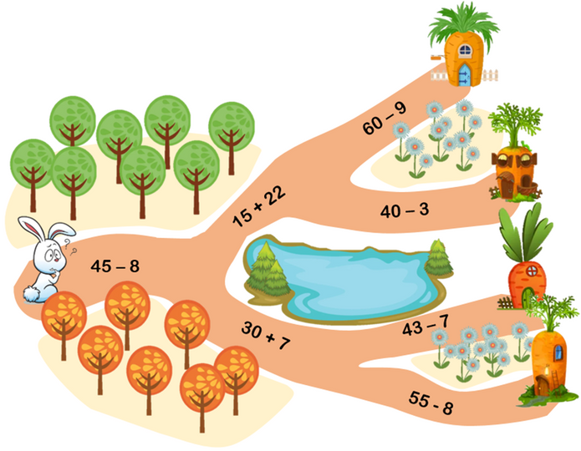  
Nhà của bạn thỏ là:

A.

B.

C. D.

Lời giải:

**Bước 1:**

**Lí thuyết:**  
Phép trừ (có nhớ) trong phạm vi 100 .  
  
Ta có: 45 − 8 = 37  
15 + 22 = 37  
30 + 7 = 37  
60 − 9 = 51  
40 − 3 = 37  
43 − 7 = 36  
55 − 8 = 47  
Do đó, con đường có đi qua ba phép tính có kết quả bằng nhau sẽ đi qua ba phép tính: 45 − 8 ; 15 + 22 ; 40 − 3 .  
**Đáp án:**  
